**Хороший свет вашего авто – залог безопасности на дороге!**

Здравствуйте, вас приветствует студия автосвета Рефлектор. С 2014 года мы помогаем автовладельцам сделать их автомобили лучше: ремонтируем и устанавливаем дополнительные элементы освещения, а также выполняем качественный тюнинг для стильного освещения автомобиля любого класса.

Сделать передвижение в ночное время суток комфортным – абсолютно реально. Если о качественном освещении автомобиля не позаботился завод производитель, то это сделаем мы.

**Наши услуги для вашего авто:**

* Инсталяция билинз и замена штатных фар.
* Установка «ангельских глаз» и светодиодных модулей, а также ксеноновых фар.
* Замена вышедших из строя ламп и блоков.
* Чистка внутренней поверхности фар, улучшение внешнего вида пластика.
* Покраска внутренностей оптики и бронирование.
* Поиск и устранение причин запотевания фар.
* Установка противотуманных фар и дополнительного оборудования.

**Если вас беспокоят:**

* плохое освещение фар вашего автомобиля и беспокойство о безопасности;
* трудности передвижения ночью по трассе и низкая видимость пешеходов;
* надоел заводской скучный, ничем не примечательный внешний вид авто;
* китайские лампочки, которые каждый месяц перегорают и вышедшая из строя штатная оптика в целом;
* фары, которые все время запотевают;
* "некрасивые" дневные ходовые огни…

звоните в нашу профессиональную студию автосвета!

Мы знаем как сделать качественный свет на вашем авто.

Ваши фары будут светить и выглядеть намного лучше.

**7 причин заказать установку освещения у нас:**

1. Устанаваливаем только качественные комплектующие от известных производителей.
2. Даем гарантию на продукцию и на все наши услуги (конкуренты этого не делают).
3. Имеем большой опыт работы с автомобилями любого класса, разных ценовых категорий: от бюджетных до класса люкс.
4. Всем нашим клиентам гарантируем исключительное уважение и культуру общения обслуживающего персонала.
5. Мы профессиональная студия автосвета и сервис у нас на высоком уровне.
6. Наша территория охраняется, вы можете быть уверены в сохранности вашего авто.
7. Гарантируем креативный подход к каждой работе и делам свою работу с душой.

**Интересные факты о нас:**

* 558 автомобилей уже установили свет у нас;
* 4 автомобиля в день в среднем обращаются к нам за помощью;
* 95% наших клиентов рекомендуют нас своим друзям.

**Не откладывайте визит в мастерскую на завтра!**

**Позаботиться о вашей безопасности мы готовы уже сегодня**

**Наше предложение**

**1. Ксеноновые билинзы Morimoto.**

Отлично подойдут для автомобилей среднего класса, которые передвигаются по городу и редко выезжают на трассу. На всех линзах Моримото используются ксеноновые лампы с цоколем "h1".

Разница в сравнении с обычным рефлекторным отражателем очевидна:

* Различные вариации дизайна масок, с ангельскими глазами и без.
* Два основных размера линз: 2.5, 3.0 дюйма, а также бывают 1.8 и 2.0 дюйма, для фар с маленькими размерами.
* Все билинзы этого класса имеют четкую границу ближнего света, и посредственный дальний на трассе.
* Простота установки, обслуживания и невысокая конечная цена

Мы устанавливаем только от проверенных производителей. На рынке очень много подделок, у которых после нескольких месяцев осыпается отражатель в модуле. Запомните: слишком низкая цена = дешевые материалы при производстве.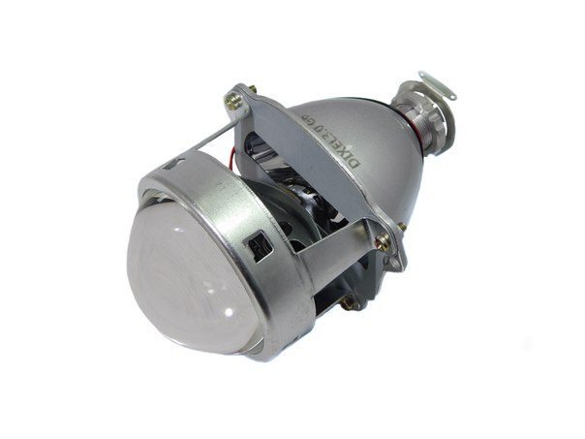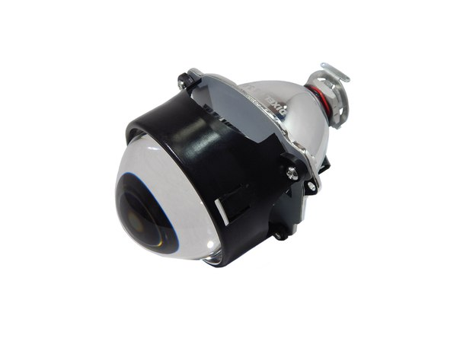

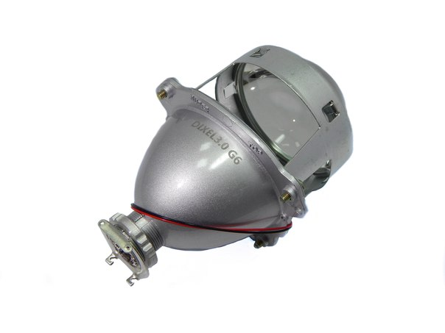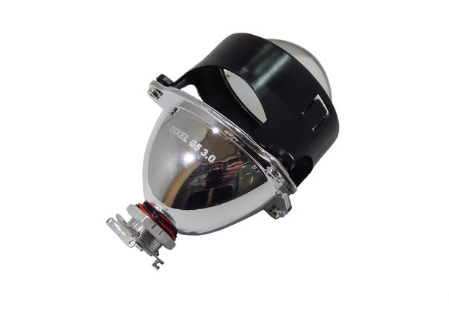

**2. Билинзы Hella.**

Это выбор нашей студии (размер линзы существует только 3 дюйма).

Модули, которые удовлетворят самых искусных в автосвете:

* При правильной установке светить будут уже в начале сумерок.
* Инсталлировать без проблем можно в рефлекторный отражатель, но время установки возрастает.  
  Яркий, но в тоже время не напрягающий, широкий и надежный свет, который будет радовать вас много лет.

Лучшим использованием данных модулей будет замена штатных линз автомобилей с заводским ксеноном (d1s, d2s,d3s, d4s), сохраняется оригинальность фары, а качество света возрастает до 10 раз.Советуем использовать не севшие и качественные лампы с цветовой температурой 4300Кельвин. В таком случае на трассе ваши глаза скажут вам спасибо!  
Единственным минусом данных модулей можно считать только ценой, но за высокой ценой стоит качество.

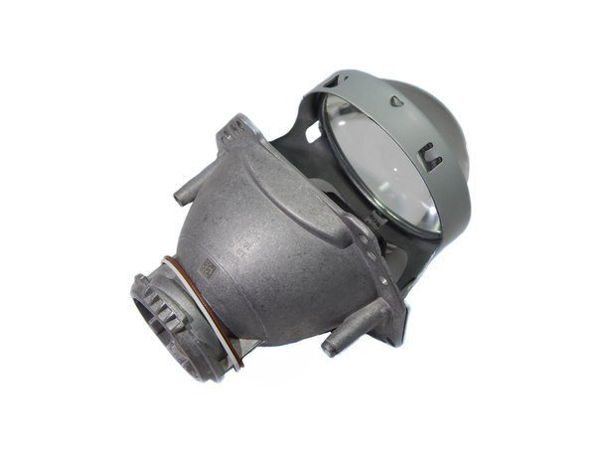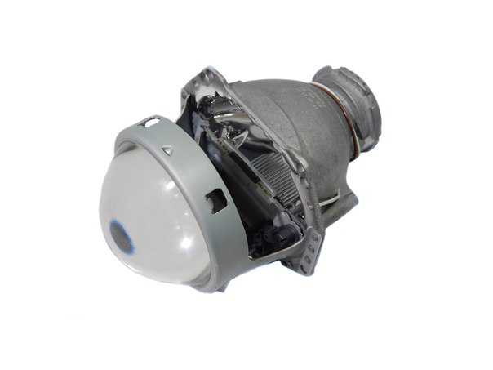

**3. Bi-Led Optima**

Светодиодные би-линзы Optima Premium Bi LED Lens 3.0" являются инновацией в сфере автомобильного света. Разработаны под установку в обычный отражатель фар без резки.

Оцените преимущества:

* Новинка автосвета, диодные линзы (не путать с светодиодными лампами, совсем другое оборудование).
* Универсальные модули, которые подойдут для установки в обычные отражатели, а также при замене штатных линз, галогенных или ксеноновых.
* Цветовая температура модулей 5000кельвин, белый приятный свет.
* Срок службы светодиода более 80 000 часов. Установив его, вы забудете о перегоревших лампах надолго.

В современных авто светодиодные фары головного света имеют такую ​​же маркировку, что и галогеновые фары (HCR), или вовсе без маркировки, по этому тех.условия по установке такие же как и у галогена и проблем ДПС не будет!

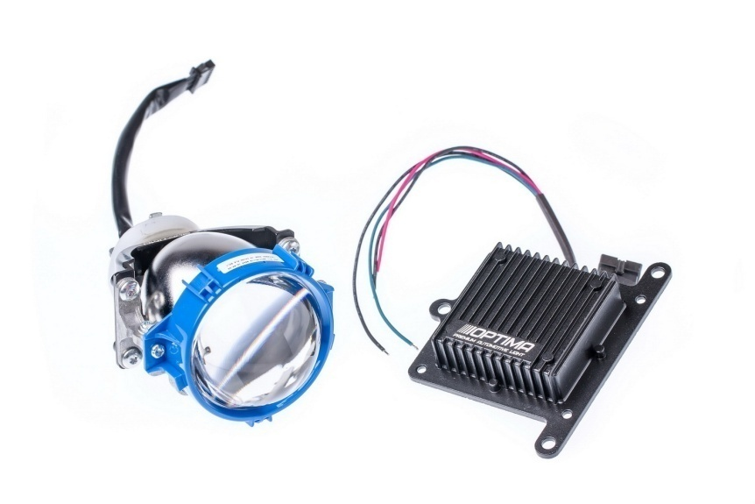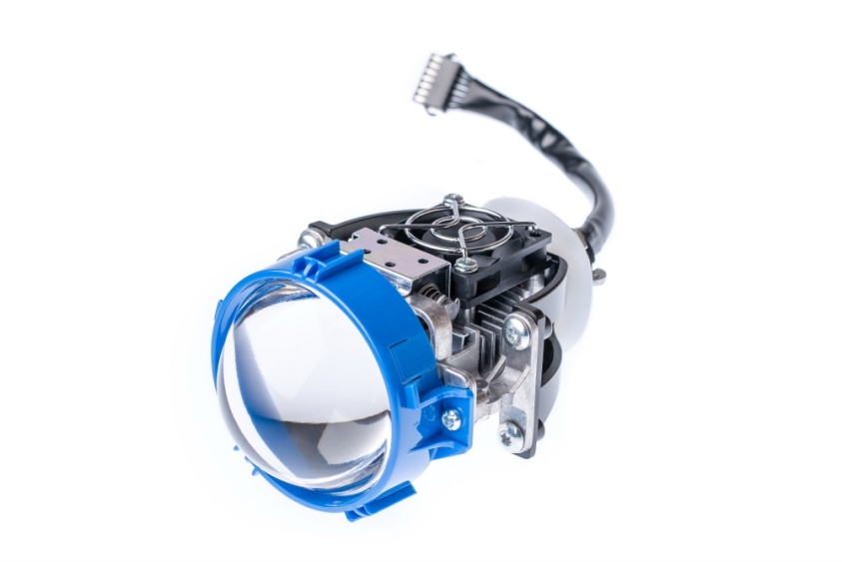

**4. Маски для 3.0 дюймовых линз S-max**

Хромированные маски с полукруглыми ангельскими глазками. Глазки диодные, яркие, имеют режим притухания при включении ближнего света.

Технология диодов Cree дает гарантию долголетия глазок.  
Аналог новых BMW.

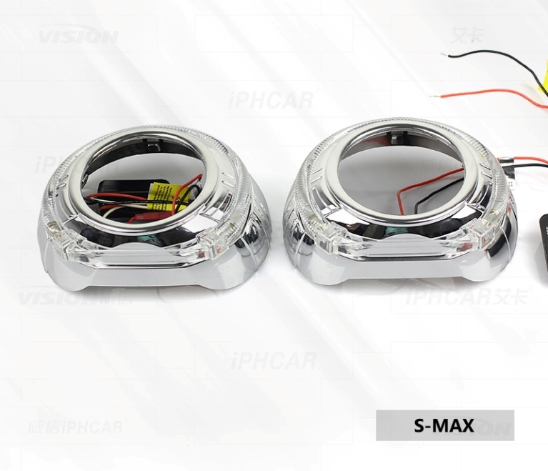

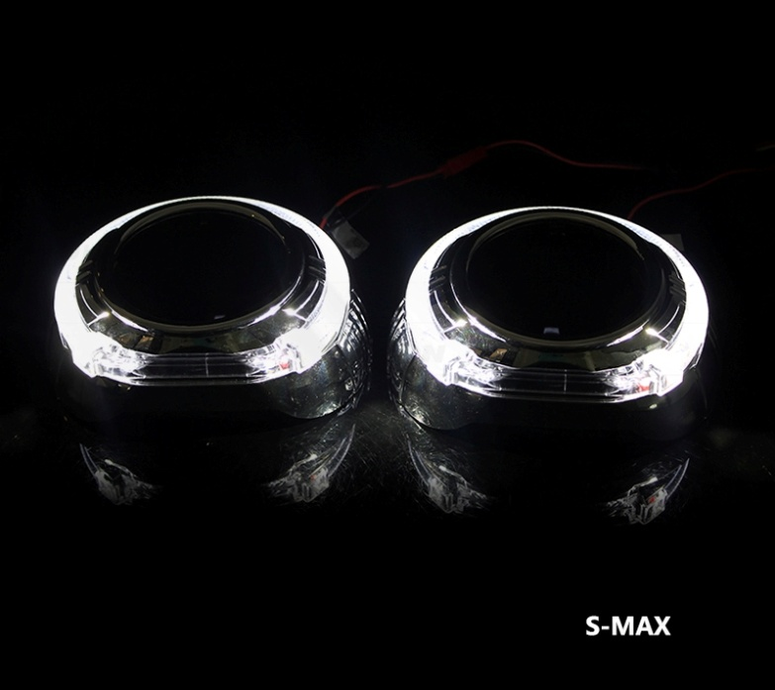

**5. Маски для 3.0 дюймовых линз Tiguan**

Хромированные маски с почти круглыми ангельскими глазками. Глазки диодные, яркие, имеют режим притухания при включении ближнего света.  
Технология диодов Cree дает гарантию долголетия глазок.

Аналог новых BMW.

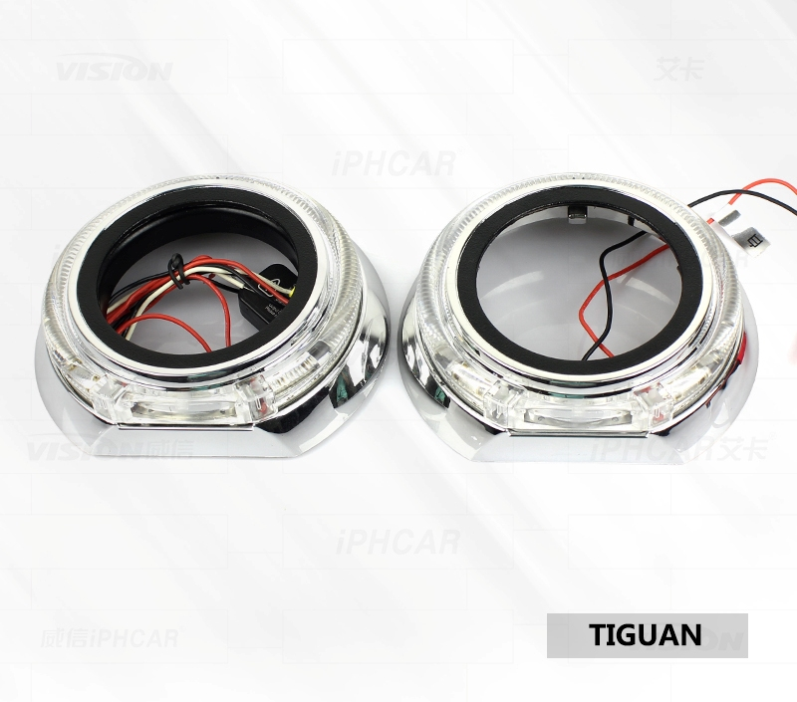

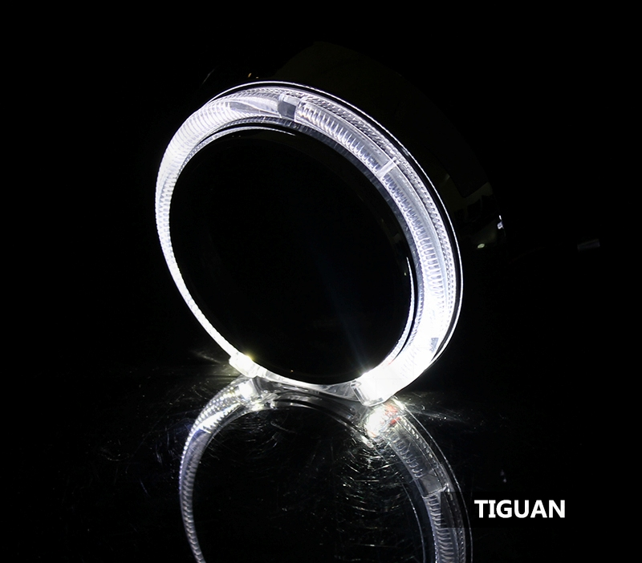

**6. Бленда (маска) Panamera Style для линз диаметром 3 дюйма**

Имеет круглую форму с четырьмя яркими ангельскими глазками CREE с функцией притухания и функцией режима поворотника (опционально).

Надежность и яркость мы гарантируем.

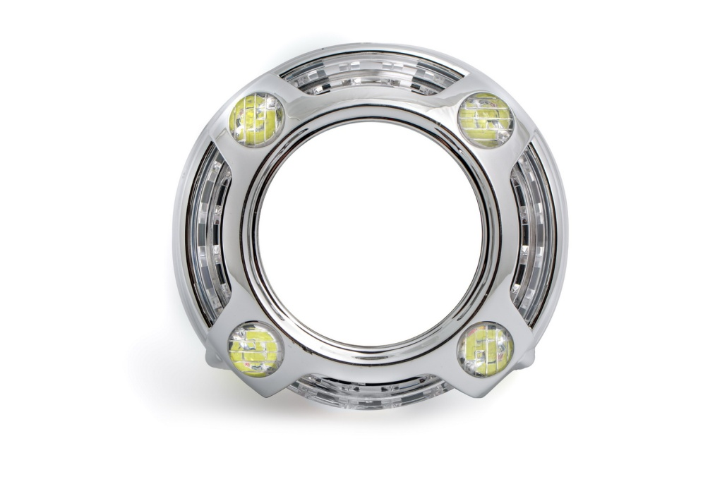

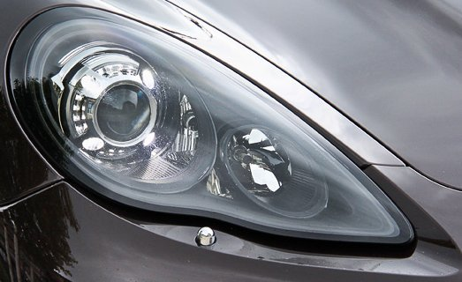

1. **Бленда (маска) F-Style для линз диаметром 2.5 и 3 дюйма**

Имеет квадратную форму ангельскими глазками CREE с функцией притухания и функцией режима поворотника (опционально).

Надежность и яркость мы гарантируем.

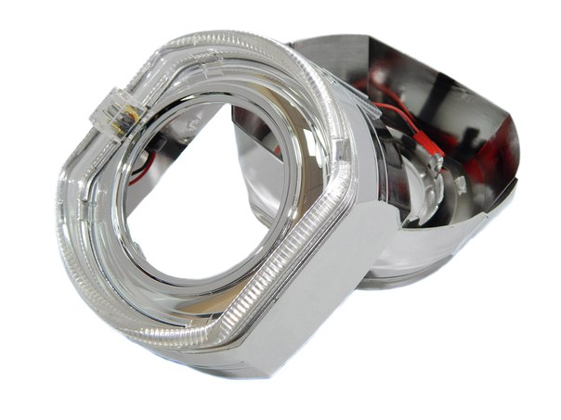

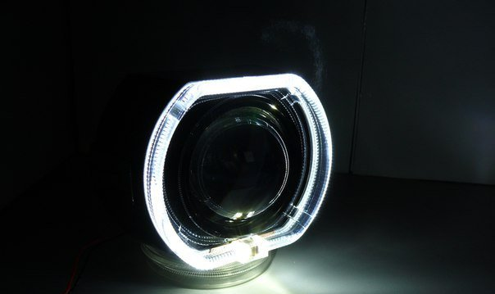

9. **Дьявольские глаза.**

Это диодные модули, которые устанавливаются внутрь любой линзы (даже родной галогеной), чтобы создать эффект светящегося глаза. Моно цвета, такие как cиний и rрасный, также есть RGB управляемые с Android или Iphone устройства.

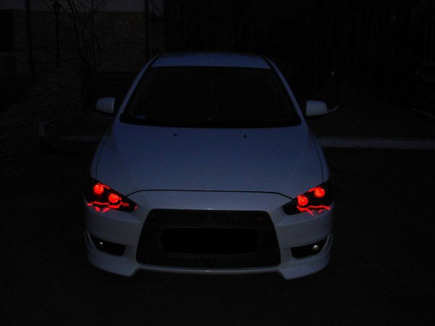

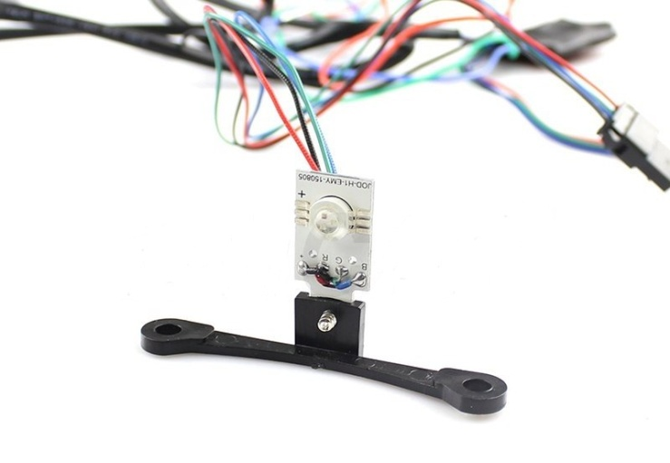

**10. Led птф 90-100мм**

Диодные противотуманные фары, универсальные модули взамен штатных.  
Создают четкую световую границу, не слепят в отличие от ксенона в родных птф, а главное - легальные.

Внутри черные, шикарно смотрятся на любом авто, привлекая внимание.

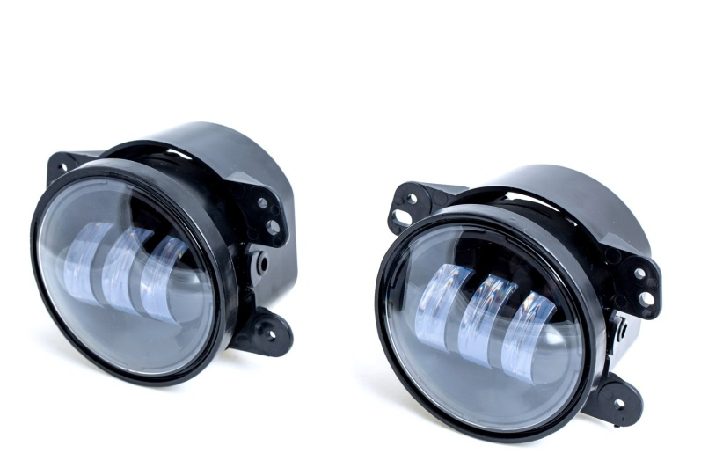

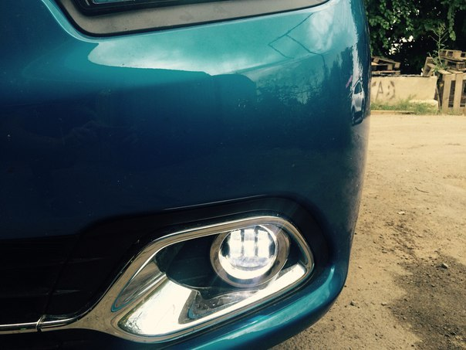

# 11. Гибкая DRL LED лента в фары дхо + поворотник

# Силиконовая гибка светодиодная лента, которая может установиться внутрь фары. ЕЕ преимущество состоит в том, что крепить ее можно по любой форме фары, повторяя ее изгибы и линии.

# Длинна 85см, режется в любом месте. Стабилизаторы гарантируют долгую работу светодиодов.

# C:\Users\Skyler\Desktop\каталог\2246526285.jpgC:\Users\Skyler\Desktop\каталог\5kXpjXIknvc.jpg

# 